Приложение 4
к Закону Приморского края
от №

«Приложение 1
к Закону Приморского края
от 07.12.2004 № 192-КЗ
Приложение 16
к Закону Приморского края

«Приложение 4
к Закону Приморского края
от 07.12.2004 № 192-КЗ

Общая схема границы Новонежинского сельского поселения Шкотовского муниципального района

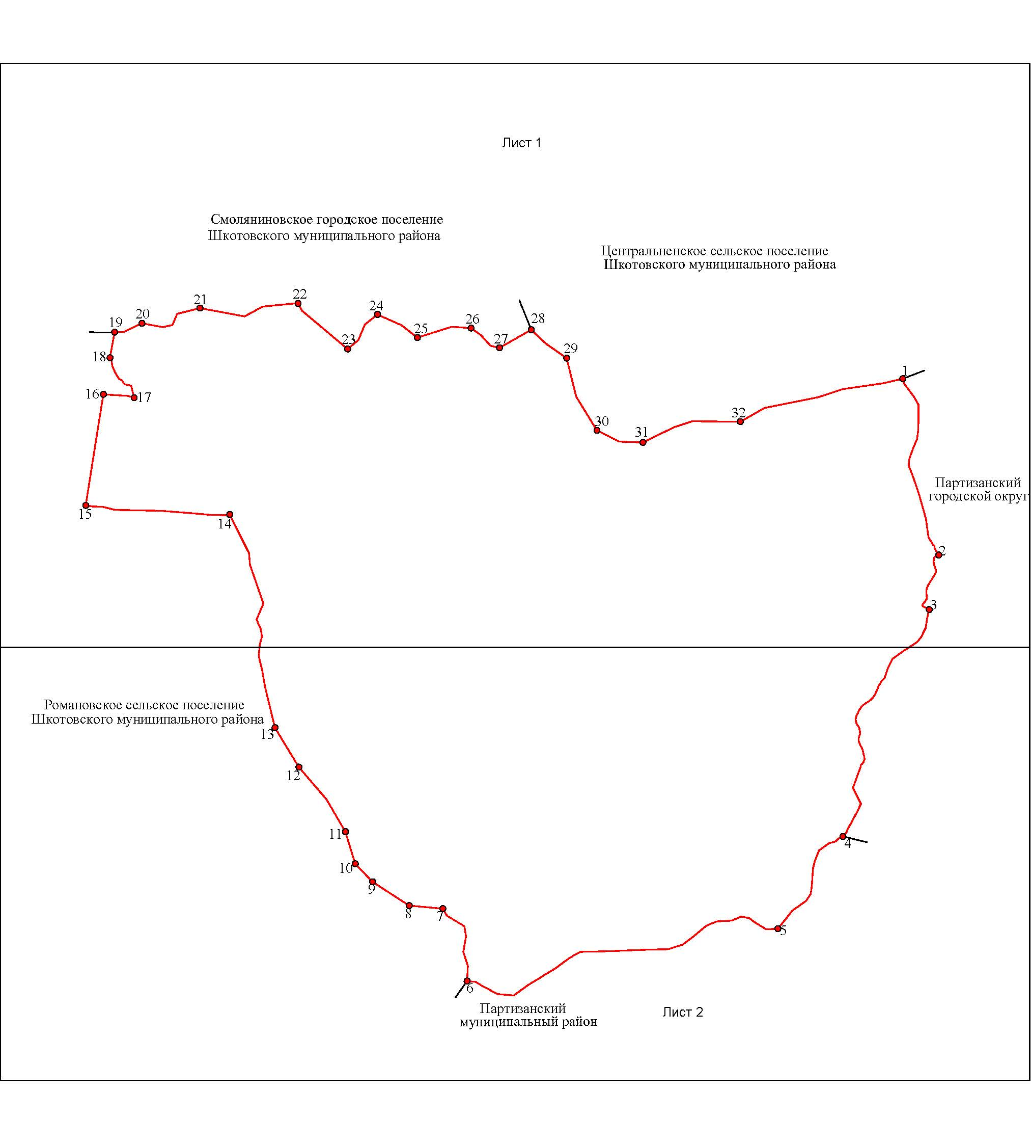

М 1:125000
Условные обозначения:
 | - | граница Новонежинского сельского поселения
 | - | характерная точка границы Новонежинского сельского поселения
1 | - | номер характерной точки границы Новонежинского сельского поселения
Лист 1 | - | номер выносного листа
 | - | граница стыка смежных муниципальных образований

Лист 1
Схема границы Новонежинского сельского поселения
Шкотовского муниципального района


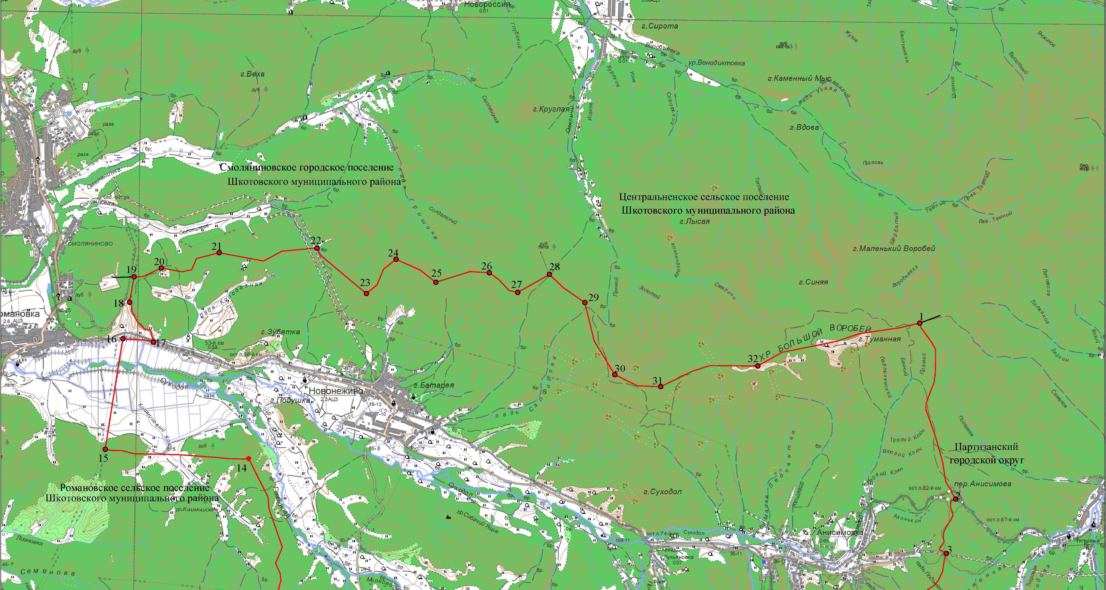
Условные обозначения: |  | М 1:100000
 | - | граница Новонежинского сельского поселения
 | - | характерная точка границы Новонежинского сельского поселения
1 | - | номер характерной точки границы Новонежинского сельского поселения
Лист 1 | - | номер выносного листа
 | - | граница стыка смежных муниципальных образований

Лист 2
Схема границы Новонежинского сельского поселения
Шкотовского муниципального района
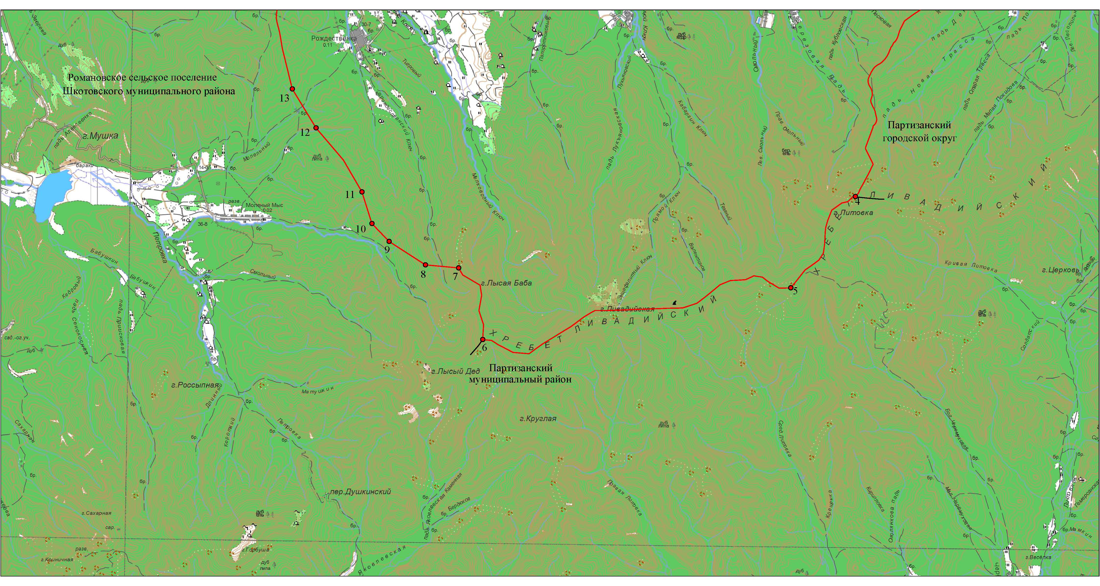
Условные обозначения: |  | М 1:100000
 | - | граница Новонежинского сельского поселения
 | - | характерная точка границы Новонежинского сельского поселения
1 | - | номер характерной точки границы Новонежинского сельского поселения
Лист 1 | - | номер выносного листа
 | - | граница стыка смежных муниципальных образований

